


GUÍA PARA LA CASA N°1

Nombre:
Curso: OCTAVO BÁSICO | Fecha:

Objetivo: Interpretar una canción de repertorio latinoamericano poniendo énfasis en aspectos individuales
Contenidos específicos a evaluar: Pulso, afinación, uso de acordes, patrones rítmicos.

- Escuchar la canción “Natural” de Movimiento original, en el siguiente enlace y realizar las siguientes actividades: https://www.youtube.com/watch?v=L7Jx-VHxMEU
- Reconocer y anotar las secciones de la Forma canción que se van presentando (Introducción, Estrofa, Coro, Puente, Interludio, Solo, Final)

- ¿Qué instrumentos puedes reconocer? Nómbralos.

- Ahora toma tu instrumento y practica de manera individual lo que te corresponda de las siguientes opciones.

- Si tocas melódica, metalófono o teclado, te toca hacer los siguientes acordes:

La: La – Do# - Mi
Re: Re – Fa# - La
Sim: Si – Re – Fa#
Mi: Mi – Sol# - Si
En este orden: La, Re, La, Re, La, Re, Sim, Mi (y se repite desde el comienzo)

- Si cantas, la letra es la siguiente:
Fiel
Una más original, le-eh-eh (Uah-uah)
Es natural, ah-ah, eh-eh-ih, eh-eh
Glu-glu-glu-glu-glu...
Cuando salga a caminar, quiero ver sonrisas
De esas lindas, que cuando te miran te hipnotizan
Que después de pasar te contagian con su risa de felicidad
Quiero ver a toda la gente muriéndose, pero de la risa
Porque la alegría no se compra con la Visa
Es un sentimiento que de adentro sentirás
Uno tiene que ser siempre natural
Para que no la pase mal y tenga su lindo final
Porque yo sé que tú sabes, quieres, puedes, tienes todo el poder
Debes hacer caso al latido de tu corazón, oh-oh-oh
Hasta el final
Dándole alegría a tu vida hermano
Uohh, ay, sí
Ay, sí
Ay, sí
Nuevo día de alegría, por todo el aire vuela ya
Tú sabes cómo hacer para que nada falle en este lugar
Y con tu amor florecerán todos los buenos deseos
Todos tus sueños bellos
Quiero ver con pura luz tu corazón
En mi tierra una adoración
Seremos solo una nación
Con mi nuevo canto de amor
Haciendo una pura canción
Las voces son colores que armonizan con decoración
De corazón, mi canto es libre como oración
A todas horas, mis santos imploran el cora' de la población
Ven a volar con fe
Yo lo hago pa' estar bien
Solo deja mostrarte
Todo lo que puede ser
Un nuevo mundo ver y buscar conquistarte
Yo lo que quiero es inspirarme
Estar pleno, motivarme
Y si me caigo, levantarme con ardor
Color del verde resplandor
Soy un soñador, un ser de luz con plus de creador
Uno tiene que ser siempre natural
Para que no la pase mal y tenga su lindo final
Porque yo sé que tú sabes, quieres, puedes, tienes todo el poder
Debes hacer caso al latido de tu corazón, oh-oh-oh
Hasta el final

- Si tocas guitarra, los acordes son los siguientes:
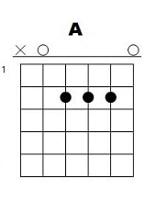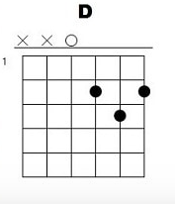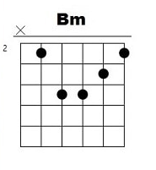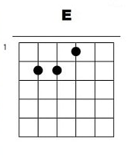

En este orden: La, Re, La, Re, La, Re, Sim, Mi (y se repite desde el comienzo)

- Si ya has practicado lo suficiente de forma individual, trabaja ahora tocando o cantando junto a la canción (https://www.youtube.com/watch?v=L7Jx-VHxMEU)
- Finalmente envía una grabación de ti tocando o cantando al profesor al correo: profesor.rene.delabarra@gmail.com

